Software Requirements Specification (SRS)

1. Giới thiệu
Dự án IoT được phát triển nhằm mục đích tạo ra một hệ thống giám sát và điều khiển thông minh cho môi trường trong nhà. Hệ thống này kết hợp công nghệ Internet of Things (IoT) với giao diện người dùng trực quan, cho phép người dùng theo dõi các thông số môi trường và điều khiển các thiết bị từ xa một cách dễ dàng và hiệu quả.
Các mục tiêu chính của dự án bao gồm:
1. Giám sát môi trường: Thu thập và hiển thị dữ liệu về nhiệt độ, độ ẩm và ánh sáng trong thời gian thực.
2. Điều khiển thiết bị: Cung cấp khả năng điều khiển từ xa các thiết bị như đèn LED, quạt và điều hòa không khí.
3. Phân tích dữ liệu: Lưu trữ và phân tích dữ liệu lịch sử để đưa ra các xu hướng và thông tin chi tiết về môi trường.
4. Tự động hóa: Thiết lập các quy tắc tự động để điều chỉnh thiết bị dựa trên các điều kiện môi trường.
5. Giao diện thân thiện: Cung cấp một dashboard trực quan và dễ sử dụng cho người dùng.

2. Use Case & Phạm vi
Các tác nhân chính:
- - Người dùng: xem dữ liệu, điều khiển thiết bị, tải báo cáo.
- - Thiết bị IoT (ESP32/ESP8266): gửi dữ liệu cảm biến, nhận lệnh điều khiển.
- - Web Server/API: xử lý dữ liệu, hiển thị, lưu trữ DB.
- - MQTT Broker: trung gian truyền thông.
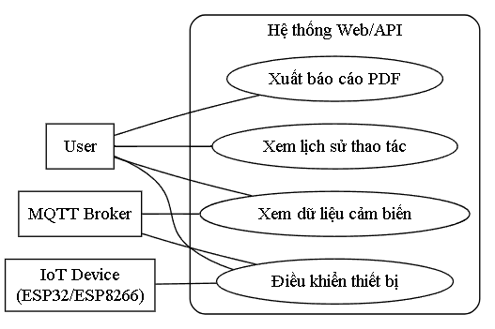

3. ERD (Entity Relationship Diagram)
Hệ thống có 2 bảng chính:
a) data_sensor: lưu dữ liệu cảm biến (id, device_id, sensor_type, value, unit, timestamp).
b) device_actions: lưu thao tác điều khiển (id, device_id, target, action, issued_by, result, timestamp).
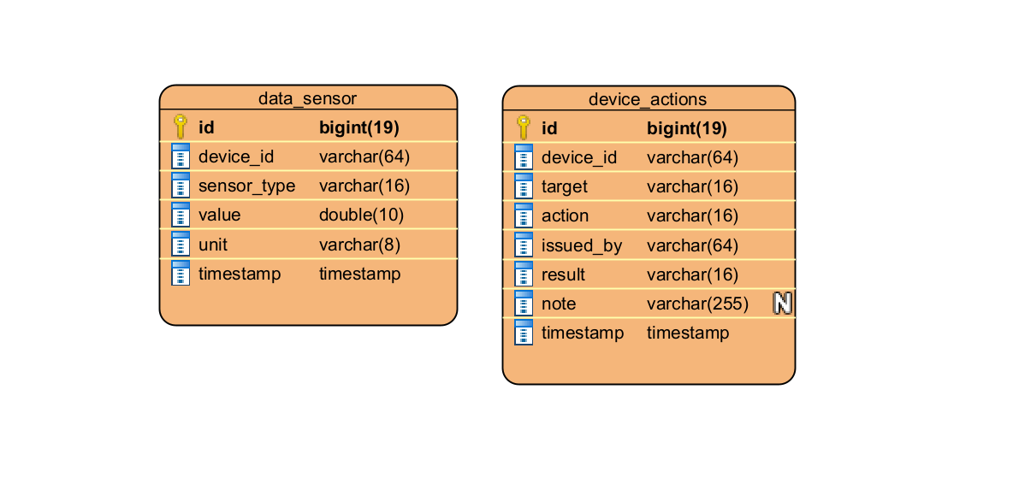

4. Sequence Diagram
a) Luồng 1: Thiết bị gửi dữ liệu cảm biến về server qua MQTT → Server → DB → Giao diện.
b) Luồng 2: Người dùng gửi lệnh điều khiển từ giao diện → Server → MQTT → Thiết bị → Thực thi → Ghi DB.
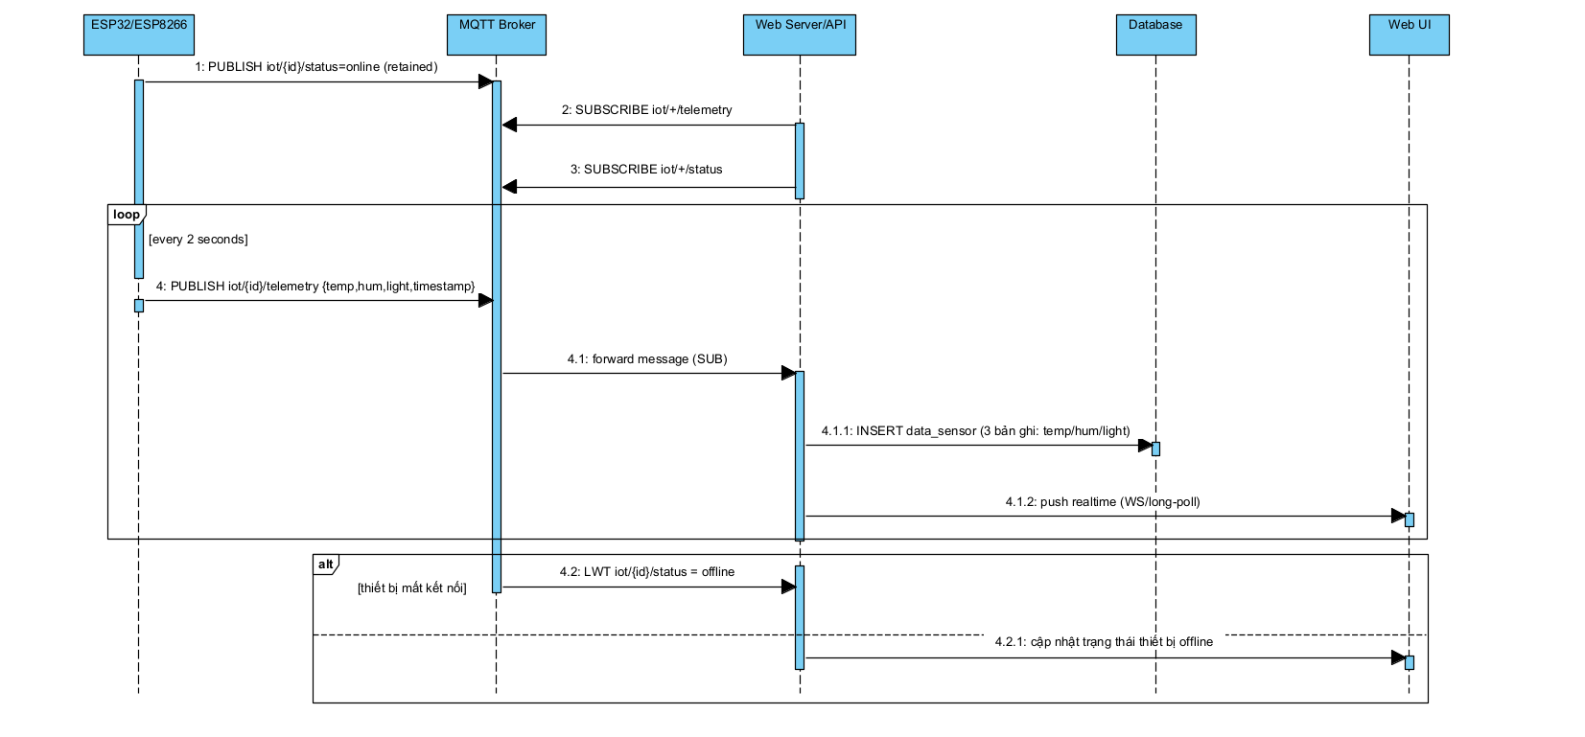
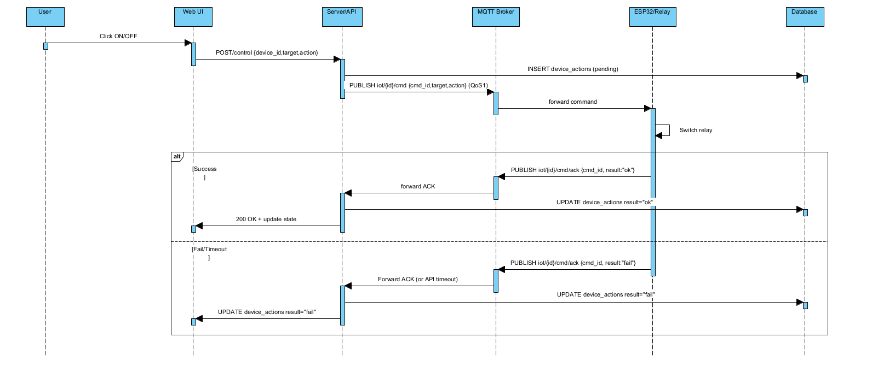

5. Activity Diagram
a) Hoạt động đọc dữ liệu: Sensor → NodeMCU → Broker → Server → DB → Hiển thị.
b) Hoạt động điều khiển: User → Web → Server → Broker → ESP32 → Relay → Phản hồi → Lưu DB.
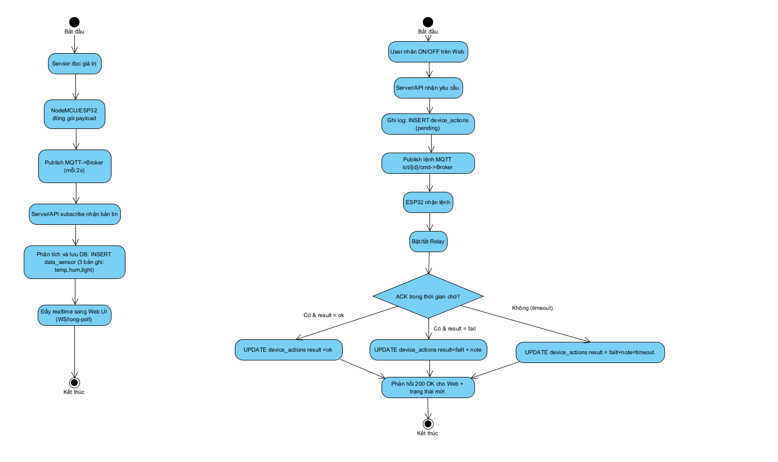

6. Yêu cầu phi chức năng
- Thời gian phản hồi ≤ 2s với lệnh điều khiển.
- Dữ liệu lưu trữ bền vững, không mất khi reset.
- Giao diện đơn giản, dễ sử dụng.
- Bảo mật cơ bản: user/password MQTT hoặc token API.

7. Kết luận
Tài liệu SRS này mô tả yêu cầu và kiến trúc sơ bộ cho hệ thống IoT giám sát nhiệt độ, độ ẩm và ánh sáng, đồng thời điều khiển thiết bị từ xa. SRS sẽ được sử dụng làm cơ sở để thực hiện các bước thiết kế, triển khai và kiểm thử tiếp theo.

